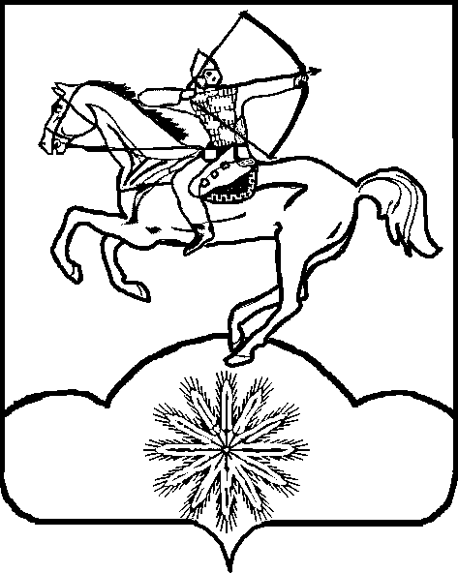

СОВЕТ МУНИЦИПАЛЬНОГО ОБРАЗОВАНИЯ

ТИХОРЕЦКИЙ РАЙОН

РЕШЕНИЕ

от 27 августа 2020 года № 175
г.Тихорецк

О даче согласия на безвозмездную передачу муниципального
имущества муниципального образования Тихорецкий район
в муниципальную собственность Тихорецкого городского
поселения Тихорецкого района

В соответствии с Федеральным законом от 6 октября 2003 года № 131-ФЗ «Об общих принципах организации местного самоуправления в Российской Федерации», руководствуясь уставом муниципального образования Тихорецкий район, решением Совета муниципального образования Тихорецкий район от 7 августа 2008 года № 60, протокол № 3 «Об утверждении Положения о порядке владения, пользования и распоряжения объектами муниципальной собственности муниципального образования Тихорецкий район», Совет муниципального образования Тихорецкий район р е ш и л:
1. Дать согласие на безвозмездную передачу в муниципальную собственность Тихорецкого городского поселения Тихорецкого района муниципального имущества муниципального образования Тихорецкий район – нежилого помещения с кадастровым номером 23:50:0101111:42, общей площадью 22,0 кв. метра, расположенного по адресу: Краснодарский край, Тихорецкий район, город Тихорецк, улица Московская, 170, нежилые помещения № 12−16, балансовой стоимостью 128 338 (сто двадцать восемь тысяч триста тридцать восемь) рублей 63 копейки.
2. Организацию выполнения настоящего решения возложить на заместителя главы муниципального образования Тихорецкий район Грузину Г.П.
3. Контроль за выполнением настоящего решения возложить на постоянный комитет по вопросам имущественных и земельных отношений, использования природных ресурсов и экологической безопасности Совета муниципального образования Тихорецкий район (Залесский А.И.).
4. Решение вступает в силу со дня его подписания.

Председатель Совета
муниципального образования
Тихорецкий район А.Х. Зотов

